

В выпуске:

Пожарные Владивостока соревновались в профессиональном мастерстве Стр.2

Обучение населения
Стр. 3

Сотрудники Главного управления МЧС России по Приморскому краю приняли участие в подготовке волонтеров к саммиту АТЭС-2012
Стр. 4


Будни спасателей
Стр. 5

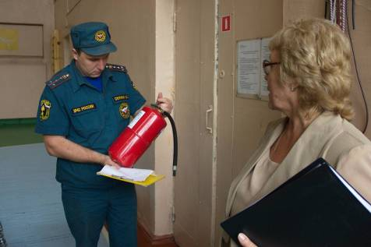
Администрации Приморского края, Управления надзорной деятельности Главного управления МЧС России по Приморскому краю, Управления федеральной службы в сфере защиты прав потребителя и благополучия человека, Управления внутренних дел, а также Роспотребнадзора.
Комиссией проверялась готовность школ, лицеев, гимназий и детских садов к новому учебному году в соответствии с принятыми стандартами и требованиями.
В задачи инспекторов пожарного надзора входило: проверить оснащенность учебных заведений автоматической пожарной сигнализацией, а также правильное обустройство путей эвакуации и запасных выходов, исправность пожарного водоснабжения. Кроме того, проверялись знания и навыки преподавательского состава. Именно от правильности его действий в случае пожара будет зависеть жизнь и здоровье учащихся. По словам врио начальника управления надзорной деятельности Главного управления МЧС России по Приморскому краю подполковника внутренней службы Юрия Журавель, нарушения, выявляемые в ходе проверок, в большинстве своём носили режимный характер, то есть накоплены в процессе косметического ремонта и их устранение не требовало больших затрат и усилий.
На территории Приморского края на данный момент функционирует 526 общеобразовательных учреждений. В ходе проверок инспекторами выявлено 403 нарушения. За нарушение требований пожарной безопасности, к административной ответственности было привлечено 28 юридических лиц, 135 должностных лиц и 26 граждан. За невыполнение в срок предписаний об устранении требований пожарной безопасности, в суды направлено 96 протоколов.
Юлия Козицкая
пресс-служба Главного управления
МЧС России по Приморскому краю

4 сентября 2012 года
МЧС России

МЧС России

Издание Главного управления МЧС России по Приморскому краю
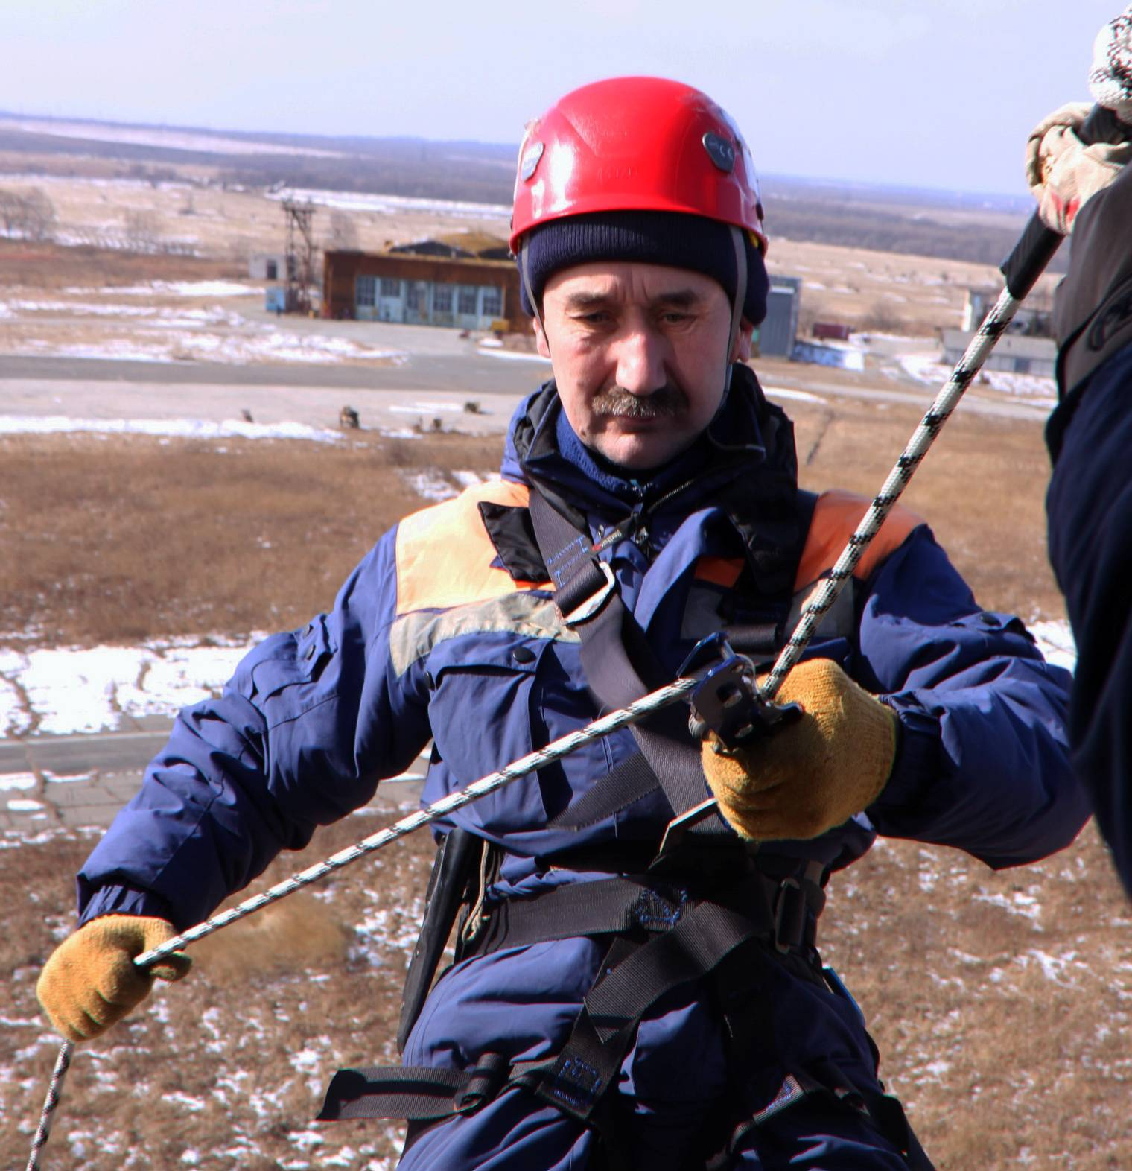

Издание Дальневосточного регионального центра по делам гражданской обороны, чрезвычайным ситуациям и ликвидации последствий стихийных бедствий

ШКОЛЫ ПРИМОРЬЯ ГОТОВЫ К УЧЕБНОМУ НОВОМУ ГОДУ
Праздничные дни в сентябре:
1 сентября - День знаний
2 сентября - День российской гвардии
День энергетика
3 сентября - День борьбы с терроризмом
7 сентября - Бородинское сражение
8 сентября - День банкира
9 сентября - День памяти жертв
фашизма
День танкиста
11 сентября - День воинской славы России
День специалистов органов
воспитательной работы.
14 сентября - День секретаря
16 сентября - День лесника
21 сентября - Куликовская битва
Международный день мира
24 сентября - День моря
27 сентября - День туризма
28 сентября - День атомной
промышленности
30 сентября - День Интернета России
День машиностроителя

ИНФОРМАЦИОННЫЙ БЮЛЛЕТЕНЬ

ИНФОРМАЦИОННЫЙ БЮЛЛЕТЕНЬ

С 17 июля по 25 августа в Приморском крае работали комиссии по приемке общеобразовательных учреждений. В состав комиссии входили представители Департамента образования и науки
04.09.2012 г. ИНФОРМАЦИОННЫЙ БЮЛЛЕТЕНЬ «СПАСАТЕЛЬ ПРИМОРЬЯ» 2 стр.

26.04.07 г. ИНФОРМАЦИОННЫЙ БЮЛЛЕТЕНЬ «СПАСАТЕЛЬ ДАЛЬНЕГО ВОСТОКА» 2 стр.


добраться до четвёртого этажа при помощи трёхколенной и штурмовой лестниц. Там, по легенде соревнований, находился пострадавший, которого было необходимо экстренно эвакуировать.
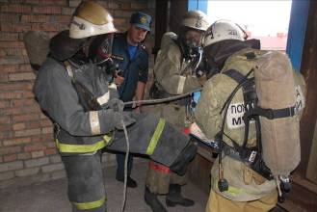
Важно отметить, что все элементы делаются на время и в полной боевой выкладке: боевая одежда, дыхательные аппараты, стволы разветвления.
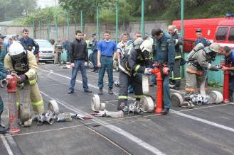
10 августа командам предстояло пройти через «дымокамеру». Специальное помещение накачивается дымом и передвигаться в нём можно только на ощупь. Задача пожарных – как можно быстрее сориентироваться в замкнутом пространстве, обнаружить пострадавшего и спасти его.

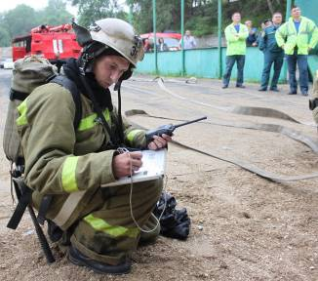
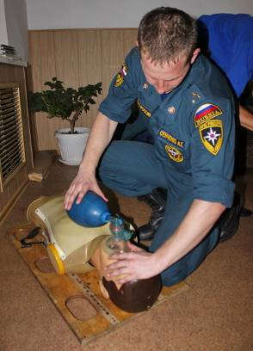
По итогам всех видов соревнований лучшей признана команда 10 пожарной части.
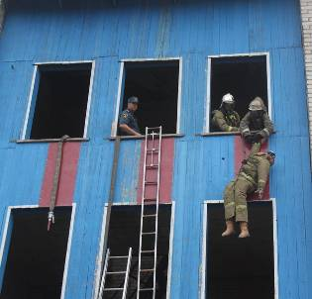
По словам главного судьи соревнований начальника дежурной смены 2 отряда федеральной противопожарной службы подполковника внутренней службы Андрея Лютикова, основная цель соревнований – повышение профессионального мастерства боевых пожарных расчётов, тех людей, кто каждый день заступает на дежурство, выезжает по тревоге и идёт в огонь. Зачастую именно эти навыки играют решающую роль при спасении людей, - отметил Андрей Лютиков.

Алексей Куликов
пресс-служба Главного управления МЧС России по Приморскому краю

ГДЗС в действии
9 и 10 августа во Владивостоке проходили соревнования по работе подразделений газодымозащитной службы (ГДЗС) среди пожарных частей гарнизона. В программу соревнований входило несколько теоретических и практических дисциплин.
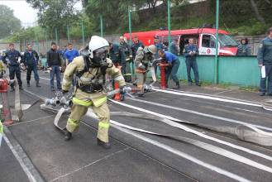
Сначала огнеборцам предстояло продемонстрировать умения и навыки в одиночном боевом развёртывании. По условиям этого вида, пожарному необходимо подключиться к гидранту, развернуть линию и подняться со стволом в окно третьего этажа «горящего здания» по трёхколенной лестнице. Сразу после этого участник отправлялся сдавать теоретический экзамен по работе с оборудованием пожаротушения, а также по оказанию первой медицинской помощи.
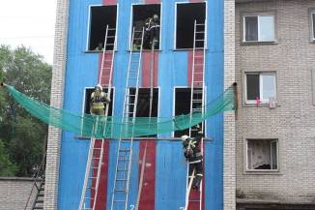
Другим прикладным видом было комбинированное боевое развертывание со спасением пострадавшего из «горящего» здания. На данном этапе важную роль играла слаженность действий в составе звена.
Газодымозащитникам было необходимо в составе звена, друг за другом,

04.09.2012 г. ИНФОРМАЦИОННЫЙ БЮЛЛЕТЕНЬ «СПАСАТЕЛЬ ПРИМОРЬЯ» 3 стр.

26.07.07 г. ИНФОРМАЦИОННЫЙ БЮЛЛЕТЕНЬ «СПАСАТЕЛЬ ДАЛЬНЕГО ВОСТОКА» 3 стр.

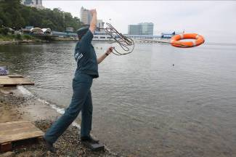
правильно закинуть спасательный круг на помощь утопающему.
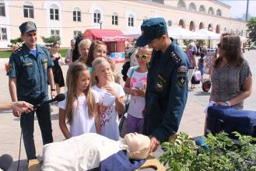
По единодушному мнению жителей и гостей Приморской столицы, посетивших полезный урок, они получили необходимые практические навыки. Особенно мероприятие понравилось детям.
Полезные знания
3 августа в средней общеобразовательной школе № 61 г. Владивостока состоялся конкурс детских рисунков «Нет пожарам» на противопожарную тематику. Кроме этого, ребята из пришкольных лагерей Советского района г. Владивостока делились своими знаниями и отвечали на вопросы викторины, посвященной правилам безопасной жизнедеятельности.
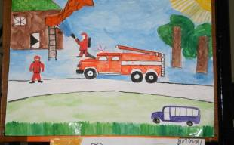

На каждый вопрос викторины поднимался «лес рук». Всем хотелось первыми назвать правильный ответ.
Оценивало ответы и конкурс рисунков компетентное жюри, в состав которого вошли учителя и сотрудники отдела надзорной деятельности (ОНД) по пожарной безопасности Советского района города Владивостока.
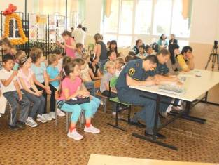
По словам инспектора ОНД Советского района г. Владивостока, майора внутренней службы Романа Петренко, дети порадовали своими знаниями. Участники детских команд «Уголек» (средняя школа № 60), «Молния» (средняя школа № 61) и команды некоммерческого общеобразовательного учреждения «Школа Нового тысячелетия г. Владивостока», знают, что нужно делать в случае пожара, а главное – чтобы не допустить его.
Такие полезные встречи специалистов Государственного пожарного надзора и школьников проходят несколько раз в год. Особенно актуальны они в период летних каникул.
Как отметила Галина Коваль, преподаватель средней общеобразовательной школы №60, тема пожарной безопасности вызвала большой интерес у детей. Трудно было оценивать конкурсную программу, так как все участники показали отличные знания. Победителями стали все ребята, лучшие из них были награждены грамотами и подарками.
Юлия Козицкая
пресс-служба Главного управления
МЧС России по Приморскому краю

Практические
навыки
17 августа на Спортивной Набережной г. Владивостока специалисты Главного управления МЧС России по Приморскому краю провели открытый урок ОБЖ, посвященный 80-летию гражданской обороны.
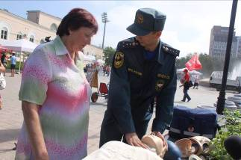
Основная цель данного мероприятия заключалась в том, чтобы привлечь внимание общественности к вопросам безопасности жизнедеятельности. Во время отдыха у воды каждый может попасть в ситуацию, когда необходимо оказывать экстренную помощь.
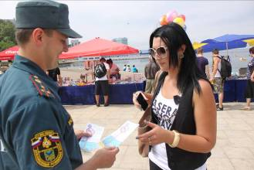
Сотрудник медицинской службы МЧС России продемонстрировал гостям и жителям города, как правильно оказывать первую помощь в случае утопления. В качестве пособия использовался специальный манекен. Все желающие смогли потренироваться на манекене и освоить приемы сердечно-легочной реанимации. Спасатели также рассказали всем желающим о правилах безопасного поведения на воде и раздали памятки.
Кроме того, специалист МЧС России по Приморскому краю рассказал и показал на собственном примере, как

04.09.2012 г. ИНФОРМАЦИОННЫЙ БЮЛЛЕТЕНЬ «СПАСАТЕЛЬ ПРИМОРЬЯ» 4 стр.

26.07.07 г. ИНФОРМАЦИОННЫЙ БЮЛЛЕТЕНЬ «СПАСАТЕЛЬ ДАЛЬНЕГО ВОСТОКА» 3 стр.

ходы для того, чтобы была возможность покинуть помещение как самостоятельно, так и указать нужное направление для эвакуации из здания гостям саммита.
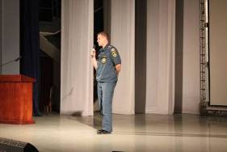
Вадим Корнилов уточнил, что на территории объектов курить допускается только в специально отведенных для этого местах и обозначенных знаками «Место для курения». По статистике, около половины пожаров на территории России происходит по причине неосторожного обращения граждан с огнём.
Самое главное – в любой нештатной ситуации не провоцировать панику, подчеркнул Корнилов.
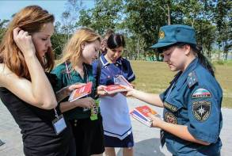
По окончании встречи, главный специалист отдела координации деятельности видов пожарной охраны Управления организации пожаротушения и аварийно-спасательных работ капитан внутренней службы Константин Катюхин еще раз напомнил волонтерам, что не нужно геройствовать во время нештатной ситуации. Тушить пожары должны профессиональные пожарные и добровольные пожарные, прошедшие обучение.
Юлия Козицкая
пресс-служба Главного управления МЧС России по Приморскому краю

АНОНС
Вот такая интересная служба

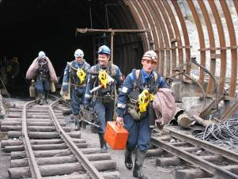

Горноспасатель должен иметь свежий разум. Быть сильным, выносливым и не трусливым. Так считает командир Приморского военизированного горноспасательного взвода Владимир Милгородский.
Приморский военизированный горноспасательный взвод дислоцируется в поселке Липовцы Октябрьского района. В зоне ответственности горноспасателей более 30 объектов, расположенных в разных районах Приморского края.
С развитием горнодобывающей промышленности заметно расширились функции горноспасателей, появился термин горноспасательное обслуживание, который включает в себя целый комплекс мероприятий, направленных не только на ликвидацию аварий и спасение людей, но и на их предупреждение.
Интервью с командиром Приморского военизированного горноспасательного взвода Владимиром Милгородским, а так же об истории развития горноспасательной службы в Приморском крае, читайте в материале Юлии Козицкой «Вот такая интересная служба» в следующем номере бюллетеня «Спасатель Приморья».

Сотрудники Главного управления МЧС России по Приморскому
краю приняли участие в
подготовке волонтеров
к саммиту АТЭС-2012
27 августа в театре «Андеграунд» (ВГУЭС) прошло занятие с волонтёрами саммита АТЭС-2012 по вопросам безопасности. В мероприятии приняли участие более 600 волонтёров.

Одной из тем занятия была пожарная безопасность. Специалисты Главного управления МЧС России по Приморскому краю рассказали, как правильно вести себя при обнаружении пожара, обезопасить себя и окружающих. Перечислили порядок действий при возникновении пожара.
Как отметил заместитель начальника отдела Государственного пожарного надзора Управления надзорной деятельности Главного управления МЧС России по Приморскому краю майор внутренней службы Вадим Корнилов, при обнаружении признаков пожара (загорания): запаха дыма, задымления, открытого горения, необходимо сообщить дежурным сотрудникам МЧС либо сотрудникам охраны для того, чтобы оперативно вызвать пожарные подразделения. Необходимо знать, где в помещениях располагаются эвакуационные вы-

04.09.2012 г. ИНФОРМАЦИОННЫЙ БЮЛЛЕТЕНЬ «СПАСАТЕЛЬ ПРИМОРЬЯ» 5 стр.

26.04.07 г. ИНФОРМАЦИОННЫЙ БЮЛЛЕТЕНЬ «СПАСАТЕЛЬ ДАЛЬНЕГО ВОСТОКА» 2 стр.

БУДНИ СПАСАТЕЛЕЙ
В августе спасатели
эвакуировали людей
из зоны подтопления
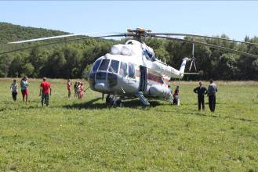
на вертолете…
24 августа в Центр управления в кризисных ситуациях МЧС России по Приморскому краю поступила информация о том, что в результате сложившейся паводковой обстановки на территории Дальнереченского района, на притоке в реке Малиновка, на расстоянии 6 км от села Ариадное в районе ключа Падь Минеральная оказались отрезаны водой более 10 человек отдыхающих с автотранспортом.
Эвакуация людей своими силами была невозможна, так как разрушился мостовой переход. Так же, в 4-5 км от ключа Падь Минеральная на пасеке находились пасечник и двое детей. Администрация Дальнереченского муниципального района обратилась в Главное управление МЧС России по Приморскому краю с просьбой об оказании помощи в эвакуации людей.
25 августа вертолет Ми-8 МЧС России, задействованный в спасательной операции, вывез 28 человек, в том числе 5 детей из района ключа Падь Минеральная, попавшего в зону подтопления в результате ухудшения паводковой обстановки в Дальнереченском районе.

Люди оставили свои автомобили под охраной. Три человека отказались эвакуироваться, их обеспечили запасом продуктов питания и питьевой водой.
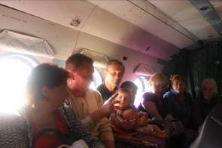
14 человек, в том числе трех детей, вертолет доставил в аэропорт Владивостока, где их ждали родственники. Остальных спасенных доставили в село Ариадное, где был развернут пункт временного размещения. Людей обеспечили горячим питанием.
…и с помощью
понтонной переправы
17 августа более 30 человек на 12 автомобилях приехали отдыхать на пляж «Золотые пески» в устье реки Литовка Партизанского района.


18 августа администрация Партизанского района провела оповещение отдыхающих в данном районе о неблагоприятных погодных условиях, выпадению осадков и рекомендовала покинуть места отдыха. Рекомендациям последовали три семьи, 23 человека остались в опасной зоне.

20 августа, в результате подъема уровня воды, группа отдыхающих оказалась блокирована.
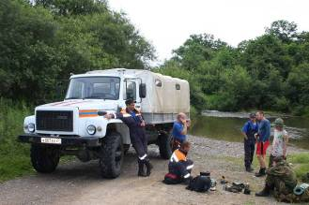
21 августа в 02 часа 10 минут на помощь прибыла группа спасателей Приморской краевой поисково-спасательной службы в составе 8 человек. Спасатели были снаряжены плавсредствами и автомобилем повышенной проходимости. Отдыхающим была предложена эвакуация с острова. Покидать место отдыха без личных автомобилей люди отказались и решили продолжить отдыхать до спада уровня воды. На случай ухудшения ситуации на месте круглосуточно дежурили спасатели.
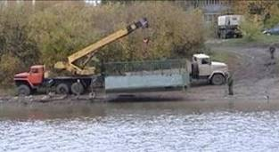
25 августа в 16 часов 45 минут была организована переправа автомобилей с образовавшегося острова. Для переправы автомобилей администрация Партизанского района предоставила автокран и понтон. К вечеру люди благополучно вернулись домой.

Алексей Куликов, Юлия Козицкая
пресс-служба Главного управления МЧС России по Приморскому краю

Бюллетень выпущен под редакцией ГУ МЧС России по Приморскому краю: Ю.В. Козицкой, А.В. Куликова,
С.Е. Аксенова, М. А. Исаметова
Тел.: (423) 240-09-70; Факс: (423) 243-28-27 E-mail: press_mchs@mail.ru

